Министерство науки и высшего образования Российской Федерации

Федеральное государственное автономное образовательное учреждение

высшего образования

«СЕВЕРО-КАВКАЗСКИЙ ФЕДЕРАЛЬНЫЙ УНИВЕРСИТЕТ»

Институт цифрового развития

Кафедра инфокоммуникаций

**ОТЧЕТ**

**ПО ЛАБОРАТОРНОЙ РАБОТЕ №4**

**дисциплины «Алгоритмизация»**

|  |  |  |  |
| --- | --- | --- | --- |
|  | | Выполнил:  Кожуховский Виктор Андреевич  1 курс, группа ИВТ-б-о-22-1,  09.03.01 «Информатика и вычислительная техника», направленность (профиль) «Программное обеспечение средств вычислительной техники и автоматизированных систем  », очная форма обучения  _______________________________  (подпись) | |
|  | | Руководитель практики:  Воронкин Роман Александрович  _______________________________  (подпись) | |
|  | |  | |

Отчет защищен с оценкой ___________ Дата защиты__________________

Ставрополь, 2023 г.

Порядок выполнения работы:

Написал программу поиска наименьшего и наибольшего элемента в массиве, автоматического заполнения массива, расчёта тысячи точек, показывающих время поиска элемента в массиве в худшем и среднем случае, вывода графиков, составленных из этих точек, и подсчета корреляции:

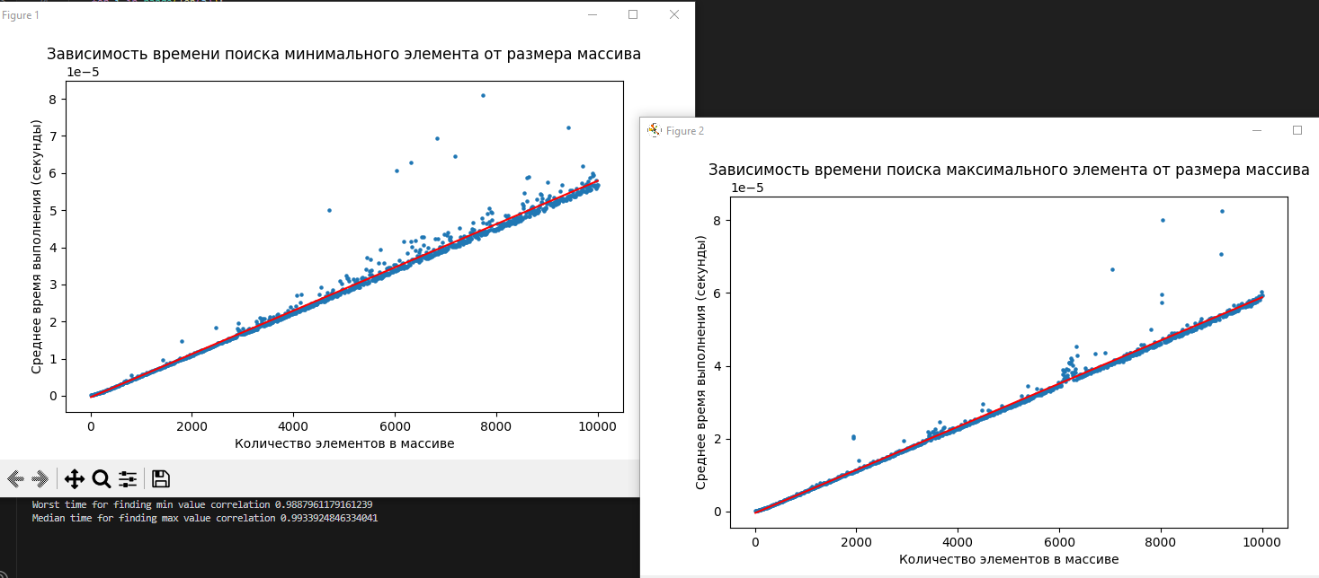

Рисунок 1. Графики времени поиска наименьшего и наибольшего элемента в массиве в худшем и среднем случае и вывод корреляции

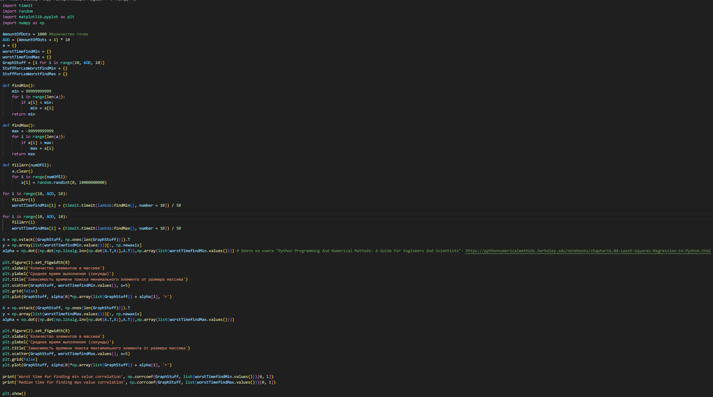

Рисунок 2. Код программы

Вывод: в результате выполнения лабораторной работы был изучен алгоритм линейного поиска наименьшего и наибольшего элемента в массиве и проведено исследование зависимости времени этого поиска от количества элементов в массиве, в результате которого было установлено, что алгоритмы линейного поиска максимального и минимального элемента массива не зависимо от количества элементов в массиве занимают равное количество времени и это количество времени возрастает с добавлением большего числа элементов в массив.